**CARTA DE CESIÓN DE DERECHOS DE PROPIEDAD INTELECTUAL**

**HACIA UNA EDUCACIÓN RURAL INCLUSIVA**

*TOWARDS AN INCLUSIVE RURAL EDUCATION*

**Autor : Pedro Amílcar CHARRY AYSANOA**

**Teléfono : (051) 963939393**

**e-mail : charryprensa@gmail.com**

El autor certifica que este trabajo no ha sido publicado ni está en vías de consideración para su publicación en otra revista. Acepto las normas de publicación de la Revista. Asimismo transfiero gratuitamente los derechos de propiedad intelectual del presente trabajo a la Revista de Educación Inclusiva para editar, publicar en cualquier lengua y soporte (papel y digital: cd-rom, dvd, memoria USB, en línea, e-book, epub, etc), alojar, difundir, explotar, distribuir y comunicar públicamente para su consulta y/o descarga *on line* de su contenido - total o parcial–, en el ámbito de todo el mundo, por todos los medios y canales disponibles y en cualquiera de las formas, medios y modalidades que la tecnología permite, entre otros y a título enunciativo pero no limitativo, plataformas basadas en Internet, PCs, PDAs, teléfonos móviles y cualesquiera otros dispositivos inalámbricos, con el propósito de difundir su contenido entre la comunidad educativa y todas las personas interesadas en la educación. De igual modo, se autoriza la comunicación pública de la obra, tanto de modo completo como parcial, a través de repositorios institucionales.

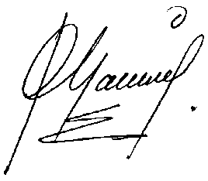

Pedro A. CHARRY AYSANOA

Fecha: 19 de julio 2018.